Мастер-класс «Сувенир-магнитик «75 лет Великой Победе!» в технике «декупаж».

Автор: Дегтярева Елена Леонидовна, воспитатель МАОУ «СОШ№7», Томская область г. Колпашево

Описание работы: В данном мастер-классе я расскажу о том, как можно легко и быстро сделать подарочный сувенир-магнит к празднику «День Победы». Данную работу можно проводить как для детей подготовительной группы, так и для родителей, воспитателей, и всех работников дошкольного учреждения.

Материалы для работы:
1.Основа из фанеры, окрашенная в грунтовку белого цвета
2.Клей ПВА разбавленный с водой 1:1
3.Гуашь акриловая
4. Декупажная карта или распечатанные(на кальке) картинки по теме: «День Победы»
5.Поролоновый штампик
6.Кисти синтетические, ножницы
7. Гибкая магнитная лента размером 3х3 см
8. Салфетки или ткань для обтирания кистей
9. Вода в стакане-непроливайке
10.Магнитная лента
11.Акриловый лак

Приступаем к работе:
Практическая часть
Возьмите деревянную основу покрытую белой грунтовкой (эмалью). Положите перед собой.

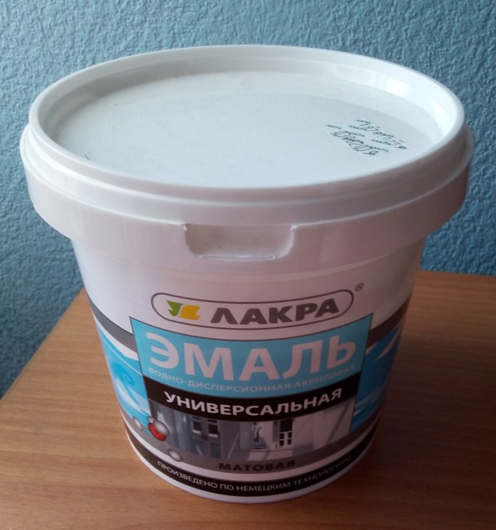
Возьмите кисточки и густо нанесите клей ПВА на поверхность основы.
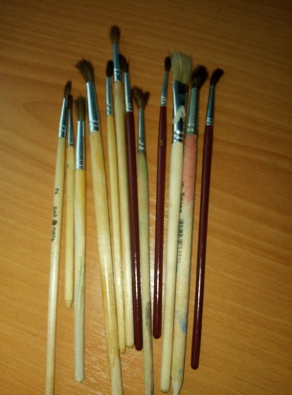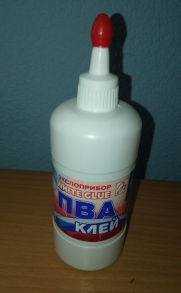
Затем возьмите декупажную карту в виде картинки «День Победы», и приложите ее к деревянной основе.

Аккуратно разгладьте кисточкой. Движение кисти идёт от центра к краям, при этом выгоняем лишний воздух, не допуская складок, и следим за тем, чтобы размокшая картинка не порвалась. Затем покройте акриловым лаком декупажную карту на основе.
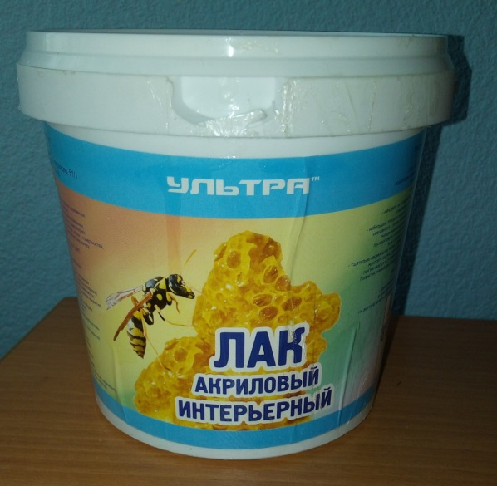
Впоследствии клей высохнет и станет прозрачным.
А теперь, берем штамп из поролона, и окунаем его в гуашь и легкими, касательными движениями тонируем край основы.
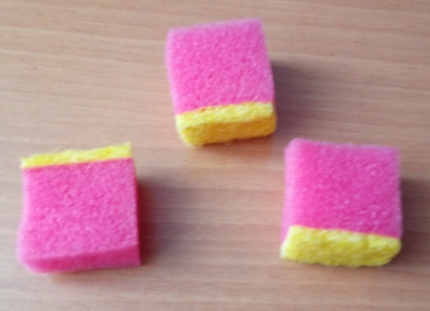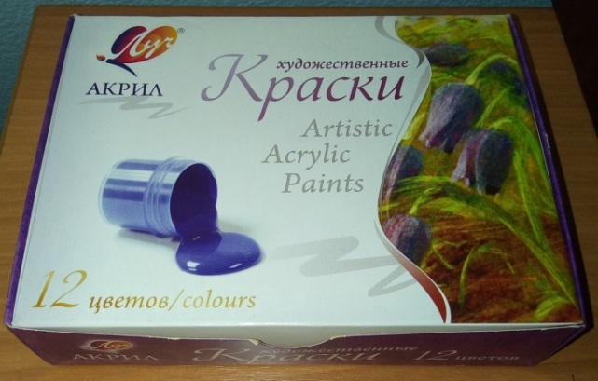
При желании вы также можете написать цветным фломастером число «75» — это юбилейная дата празднования Дня Победы в этом году!
Возьмите магнитную ленту, снимите с нее защитный слой бумаги и приклейте липкой стороной к деревянной основе.
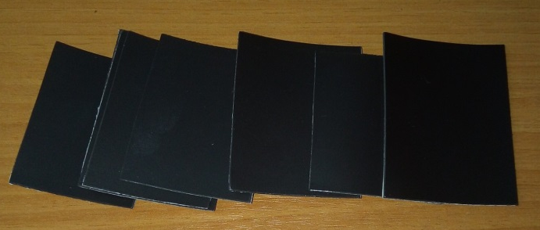
Покрыть магнитик впоследствии можно несколькими слоями акрилового лака .
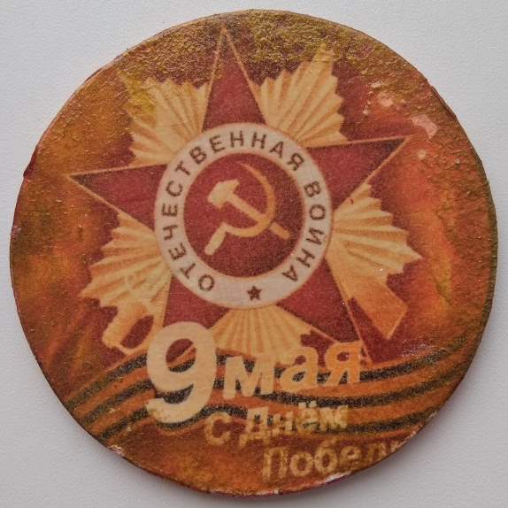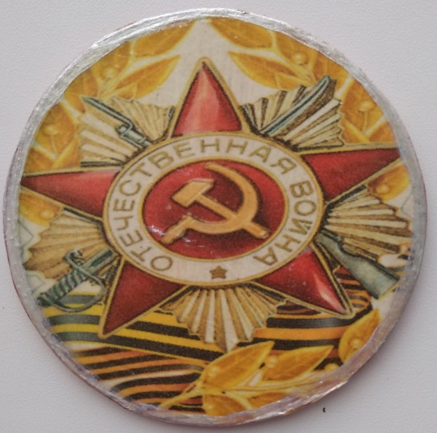
Этот замечательный магнитик можно подарить не только ветеранам , но и друзьям,знакомым и родителям.

